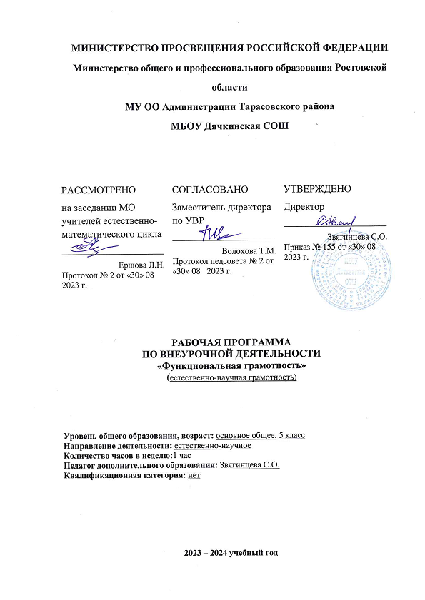

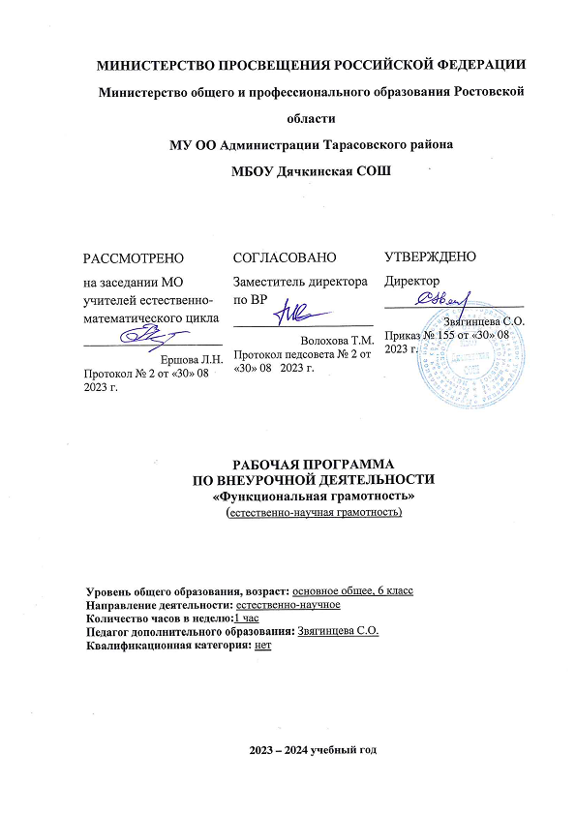

Пояснительная записка
Актуальность
Мониторинговым исследованием качества общего образования, призванным ответить на вопрос: «Обладают ли учащиеся 15-летнего возраста, получившие обязательное общее образование, знаниями и умениями, необходимыми им для полноценного функционирования в современном обществе, т.е. для решения широкого диапазона задач в различных сферах человеческой деятельности, общения и социальных отношений?»1, - является PISA (Programme for International Student Assessment). И функциональная грамотность понимается PISA как знания и умения, необходимые для полноценного функционирования человека в современном обществе. PISA в своих мониторингах оценивает 4 вида грамотности: читательскую, математическую, естественнонаучную и финансовую.
Результаты лонгитюдных исследований, проведенных на выборках 2000 и 2003 гг. странами-участницами мониторингов PISA показали, что результаты оценки функциональной грамотности 15-летних учащихся являются надежным индикатором дальнейшей образовательной траектории молодых людей и их благосостояния3. Любой школьник хочет быть социально успешным, его родители также надеются на высокий уровень благополучия своего ребенка во взрослой жизни. Поэтому актуальность развития функциональной грамотности обоснована еще и тем, что субъекты образовательного процесса заинтересованы в высоких академических и социальных достижениях обучающихся, чему способствует их функциональная грамотность.

Целеполагание
Основной целью программы является развитие функциональной грамотности учащихся 5-9 классов как индикатора качества и эффективности образования, равенства доступа к образованию.
Программа нацелена на развитие:
- способности человека формулировать, применять и интерпретировать математику в разнообразных контекстах. Эта способность включает математические рассуждения, использование математических понятий, процедур, фактов и инструментов, чтобы описать, объяснить и предсказать явления. Она помогает людям понять роль математики в мире, высказывать хорошо обоснованные суждения и принимать решения, которые необходимы конструктивному, активному и размышляющему гражданину (математическая грамотность);
- способности человека понимать, использовать, оценивать тексты, размышлять о них и заниматься чтением для того, чтобы достигать своих целей, расширять свои знания и возможности, участвовать в социальной жизни (читательская грамотность);
- способности человека осваивать и использовать естественнонаучные знания для распознания и постановки вопросов, для освоения новых знаний, для объяснения естественнонаучных явлений и формулирования основанных на научных доказательствах выводов в связи с естественнонаучной проблематикой; понимать основные особенности естествознания как формы человеческого познания; демонстрировать осведомленность в том, что естественные науки и технология оказывают влияние на материальную, интеллектуальную и культурную сферы общества; проявлять активную гражданскую позицию при рассмотрении проблем, связанных с естествознанием (естественнонаучная грамотность);
- способности человека принимать эффективные решения в разнообразных финансовых ситуациях, способствующих улучшению финансового благополучия личности и общества, а также возможности участия в экономической жизни.

Характеристика образовательного процесса
Программа рассчитана на 4 года обучения (с 6 по 9 классы), реализуется из внеурочной деятельности и включает 4 модуля (читательская, естественнонаучная, математическая и финансовая грамотность).
Разработанный учебно-тематический план программы описывает содержание модуля из расчета одного часа в неделю в каждом класс- комплекте.
Таким образом, общее количество часов: 136 часов.
Количество часов на один год обучения в одном класс-комплекте –34 часа, т.е по 1 часу в неделю.
Программа предполагает поэтапное развитие различных умений, составляющих основу функциональной грамотности.
В 5 классе обучающиеся учатся находить и извлекать информацию различного предметного содержания из текстов, схем, рисунков, таблиц, диаграмм, представленных как на бумажных, так и электронных носителях. Используются тексты различные по оформлению, стилистике, форме. Информация представлена в различном контексте (семья, дом, друзья, природа, учеба, работа и производство, общество и др.).
В 6 классе формируется умение применять знания о математических, естественнонаучных, финансовых и общественных явлениях для решения поставленных перед учеником практических задач.
В 7 классе обучающиеся учатся анализировать и обобщать (интегрировать) информацию различного предметного содержания в разном контексте. Проблемы, которые ученику необходимо проанализировать и синтезировать в единую картину могут иметь как личный, местный, так и национальный и глобальный аспекты. Школьники должны овладеть универсальными способами анализа информации и ее интеграции в единое целое.
В 8 классе школьники учатся оценивать и интерпретировать различные поставленные перед ними проблемы в рамках предметного содержания.
В 9 классе формируется умение оценивать, интерпретировать, делать выводы и строить прогнозы относительно различных ситуаций, проблем и явлений формируется в отрыве от предметного содержания. Знания из различных предметных областей легко актуализируются школьником и используются для решения конкретных проблем.
Формы деятельности: беседа, диалог, дискуссия, дебаты, круглые столы, моделирование, игра, викторина, квест, квиз, проект.

Модуль «Основы естественно-научной грамотности» (8ч.)
5 класс
№ | Тема занятия | Содержание занятия | Формы деятельности | Дата
Звуковые явления
1 | Звуковые явления | Звуковые явления. Звуки живой и неживой природы. | Демонстрация записей звуков | 20.09
2 | Устройство динамика | Устройство динамика. Современные акустические системы. Шум и его воздействие на человека. | Наблюдение физических явлений. | 18.10
Строение вещества
3 | Движение и взаимодействие частиц | Признаки химических реакций. Природные индикаторы. | Презентация. Учебный эксперимент. Наблюдение физических явлений. | 22.11
4 | Вода. Уникальность воды | Вода. Уникальность воды |  | 20.12
5 | Углекислый газ в природе | Углекислый газ в природе и его значение. |  | 24.01
Земля и земная кора. Минералы
6 | Земля, внутреннее строение Земли | Знакомство с минералами, горной породой и рудой. | Работа с коллекциями минералов и горных пород. | 21.02
7 | Атмосфера Земли | Атмосфера Земли. | Работа с коллекциями минералов и горных пород. | 20.03
Живая природа
8-9 | Уникальность планеты Земля | Уникальность планеты Земля. Условия для существования жизни на Земле. Свойства живых организмов. | Беседа. Презентация. | 17.04  22.05
Модуль «Основы естественнонаучной грамотности» (9ч.)
6 класс
№ | Тема занятия | Содержание занятия | Формы деятельности | Дата
Строение вещества
1 | Тело и вещество | Тело и вещество. Агрегатные состояния вещества | Наблюдения | 27.09
2 | Масса | Масса. Измерение массы тел. | Лабораторная работа | 25.10
3 | Строение вещества | Строение вещества. Атомы и молекулы. Модели атома. | Моделирование | 29.11
Тепловые явления
4 | Тепловые явления | Тепловое расширение тел. | Презентация | 27.12
5 | Плавление и отвердевание. Испарение и  конденсация. Кипение. | Плавление и отвердевание. Испарение и конденсация. Кипение. | Проектная работа | 31.01
Земля, Солнечная система и Вселенная
6 | Представления о Вселенной | Представления о Вселенной. Модель Вселенной. | Обсуждение.  Исследование.  Проектная работа | 28.02
7 | Модель солнечной системы | Модель солнечной системы. | Обсуждение.  Исследование.  Проектная работа | 24.04
Живая природа
8 | Царства живой природы | Царства живой природы | Квест | 22.05

Планируемые результаты
Метапредметные и предметные
 | Грамотность
 | Читательская | Математическая | Естественно-  научная | Финансовая
5 класс Уровень узнавания и понимания | находит и извлекает  информацию из различных текстов | находит и извлекает математическую информацию в различном контексте | находит и извлекает  информацию о естественно-научных явлениях в различном контексте | находит и извлекает  финансовую информацию в различном контексте
6 класс Уровень понимания и применения | применяет извлеченную из текста  информацию для решения разного рода проблем | применяет математические знания для решения разного рода проблем | объясняет и описывает естественнонауч- ные явления на основе имеющихся  научных знаний | применяет финансовые знания для решения  разного рода проблем
7 класс Уровень анализа и синтеза | анализирует и интегрирует информацию, полученную из текста | формулирует математическую проблему на основе анализа ситуации | распознает и исследует личные, местные, национальные, глобальные естественнонауч- ные проблемы в различном  контексте | анализирует информацию в финансовом контексте
8 класс Уровень оценки (рефлексии) в рамках  предметного содержания | оценивает форму и содержание  текста в рамках предметного содержания | интерпретирует и оценивает математические данные в контексте лично значимой ситуации | интерпретирует и оценивает  личные, местные, национальные, глобальные естественнонауч- ные проблемы в различном контексте в рамках  предметного содержания | оценивает финансовые проблемы в различном контексте

9 класс Уровень оценки  (рефлексии) в рамках метапред- метного содержания | оценивает форму и содержание  текста в рамках метапредмет- ного содержания | интерпретирует и оценивает математические результаты в контексте национальной или глобальной ситуации | интерпретирует и оценивает, делает выводы и строит прогнозы о личных, местных, национальных, глобальных естественнонауч- ных проблемах в различном контексте в рамках  метапредметного содержания | оценивает финансовые проблемы,  делает выводы, строит прогнозы,  предлагает пути решения

Личностные
 | Грамотность
 | Читательская | Математическая | Естественно-  научная | Финансовая
5-9 классы | оценивает | объясняет | объясняет | оценивает
 | содержание | гражданскую | гражданскую | финансовые
 | прочитанного с | позицию в | позицию в | действия в
 | позиции норм | конкретных | конкретных | конкретных
 | морали и | ситуациях | ситуациях | ситуациях с
 | общечелове- | общественной | общественной | позиции норм
 | ческих | жизни на основе | жизни на основе | морали и
 | ценностей; | математических | естественнонауч- | общечелове-
 | формулирует | знаний с позиции | ных знаний с | ческих
 | собственную | норм морали и | позиции норм | ценностей,
 | позицию по | общечеловечес- | морали и | прав и
 | отношению к | ких ценностей | общечеловечес- | обязанностей
 | прочитанному |  | ких ценностей | гражданина
 |  |  |  | страны

